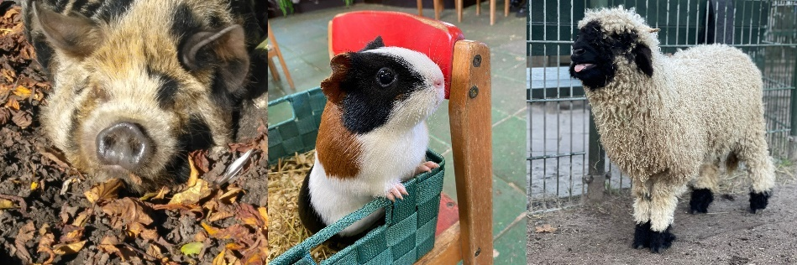**Dierverzorger Gezocht**

**Kinderboerderij De Pijp** gevestigd in Amsterdam Zuid, is opgericht in 1983 als gastvrije ontmoetingsplaats voor jong en oud en mens en dier. Onze kinderboerderij wil graag een groene huiskamer zijn waar iedereen zich thuis voelt, waar men anderen kan ontmoeten, en waar men in aanraking komt met fauna en flora die niet tot het stadsbeeld hoort maar tot het boerderijleven. Daarnaast wil de kinderboerderij een plek zijn waar de stadsjeugd spelenderwijs alles over het wel en wee van onze dieren kan ontdekken en meer kan leren over de voedselketen en dieren welzijn, wat begint bij (boerderij)vee en gewassen en eindigt in de winkelschappen. Wij zoeken een:

**Dierverzorger Kinderboerderij**

Voor 23 uur per week waarvan 1 zondag

** Wat bieden wij?**

**We bieden je een werkomgeving met ruimte voor je eigen inbreng en creativiteit. We ondersteunen en coachen je waar nodig. Daarbij bieden we je een salaris dat is ingedeeld in functieschaal 2 van de CAO Sociaal Werk: min. € 1.415,- max.** **€ 1.971, - bij 23 uur p.w. Op de zondag zit daarnaast nog een toeslag van 75 %. Tot de secundaire arbeidsvoorwaarden behoort een pakket met o.a. een Individueel Keuzebudget van ongeveer 18%, een Individueel Loopbaanbudget van 1,5 %, training- en ontwikkelingsmogelijkheden en een pensioenregeling via het Pensioenfonds Zorg & Welzijn. Inpassing vindt plaats op basis van de mate waarin aan het geschetste profiel wordt voldaan.**

** Team**

Kinderboerderij De Pijp is zeven dagen per week open en wordt gerund door vijf betaalde part time medewerkers, bestaande uit 1 beheerder, 3 dierverzorgers en een educatief medewerker. Zij zijn als team verantwoordelijk voor het welzijn van de dieren en het in stand houden van het terrein, de opstallen en de speel- en educatiefaciliteiten. In hun werkzaamheden worden zij bijgestaan door verschillende enthousiaste (jeugd)vrijwilligers en stagiaires. Samen zorgen zij voor de goede sfeer die door de bezoekers van Kinderboerderij De Pijp zo gewaardeerd wordt. Tijdens de openingsuren is ten minste één van de vaste krachten op de boerderij aanwezig.

** Functie**

Als dierverzorger ben je verantwoordelijk voor:

* het dagelijks beheer van de kinderboerderij en de aansturing van de (jeugd)vrijwilligers en stagiaires
* het verzorgen van de aanwezige levende have waarbij hun welzijn op de eerste plaats komt
* het reinigen en onderhouden van de leefomgeving van de dieren
* het geven van voorlichting aan bezoekers over de dieren en de faciliteiten van de kinderboerderij

**Werkdagen/tijden**

**I**n ieder geval structureel een aantal weekend dagen. Andere dag(en) gaan in overleg. Daarnaast willen we je graag inzetten in vakantieperiodes en op dagen dat er extra mankracht nodig is.

Werktijden: 9.00 – 17.00 uur, in het weekend van 10 tot 17 uur.

** Jouw kwaliteiten**

Vanzelfsprekend heb je passie voor dieren en hun verzorging en werk je graag buiten. Je hebt oog voor dieren, gezondheid en veiligheid van mens en dier. Je hebt een groot verantwoordelijkheidsgevoel, werkt graag in een team, hebt een enthousiaste houding, neemt initiatief en zoekt altijd naar een oplossing. Daarnaast heb je een grote affiniteit met kinderen uit diverse culturen (0-14 jaar). Werkervaring is een pré. En ben je in het bezit van de volgende specifieke kwaliteiten:

* Een (bijna afgeronde) opleiding MBO Dierverzorging, niveau 3 of 4 (verplicht)
* Kennis van de richtlijnen ten aanzien van veiligheid, hygiëne, arbo en milieu
* Op de hoogte van medicijnleer en kan voorgeschreven medicijnen toedienen
* Leidinggevende capaciteiten
* Correct gedrag in persoonlijke contacten, klantgericht
* Goede communicatievaardigheden
* Klusvaardigheden/-ervaring is een pré
* Woonachtig in de regio Amsterdam

** Interesse?**

Herken je jezelf in deze functie? Dan willen we graag kennis met je maken! Wil je meer inhoudelijke informatie over de functie? Neem dan contact op met Hanna Hoorenman, voorzitter Vereniging Kinderboerderij de Pijp, via [info@kbdepijp.nl](mailto:info@kbdepijp.nl). Voor nadere informatie over de Kinderboerderij verwijzen wij naar onze website; [www.kinderboerderijdepijp.nl](http://www.kinderboerderijdepijp.nl). Wil je de sfeer op de boerderij komen proeven? Wij bevinden ons in de Lizzy Ansinghstraat 82, 1072 RD Amsterdam.

** Solliciteren?**

Heeft deze vacature tekst je al voldoende overtuigd om meteen te solliciteren, solliciteer door een e-mail met je motivatiebrief en CV naar [info@kbdepijp.nl](mailto:info@kbdepijp.nl) te sturen onder vermelding van Vacature Dierverzorger. Contactpersoon: Hanna Hoorenman, voorzitter Vereniging Kinderboerderij de Pijp. 1 dag proefdraaien zal deel uitmaken van de sollicitatieprocedure.